Automatizační cvičení

|  |  |  |  |  |
| --- | --- | --- | --- | --- |
| **A4** | 202 - PLC s OP – Elektropneumatika | | | |
| Paikrt Zdeněk | |  | 1/4 | Známka: |
| 18.12.2019 | | 8.1.2020 |  | Odevzdáno: |

Zadání:

Navrhněte program, který bude ovládat pneupohony podle zadaného harmonogramu. Operátorský panel bude zobrazovat činnost pneupohonů a bude mít následující funkce:

* Klávesa F1 = start harmonogramu (harmonogram: B+ D+ C- A+ B- D- C+ A- )
* Klávesa F4 = stop činnosti
* Klávesa F3 = start drumu (harmonogram: A+ B+ A- B- C+ D+ C- D-)

Schéma zapojení pracoviště (situační / ideové schéma):



Zadaný harmonogram:

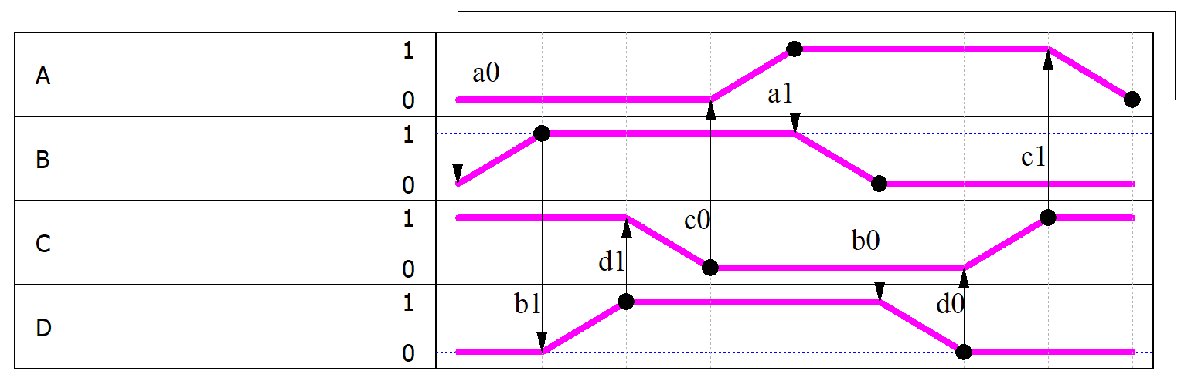

Konfigurace PLC:



**Nastavení drumu:**

|  |  |  |  |  |  |  |  |  |  |
| --- | --- | --- | --- | --- | --- | --- | --- | --- | --- |
|  | 0 | 1 | 2 | 3 | 4 | 5 | 6 | 7 | Address |
| 0 | 1 | 1 | 0 | 0 | 0 | 0 | 0 | 0 | %M10 |
| 1 | 0 | 1 | 1 | 0 | 0 | 0 | 0 | 0 | %M11 |
| 2 | 0 | 0 | 0 | 0 | 1 | 1 | 0 | 0 | %M12 |
| 3 | 0 | 0 | 0 | 0 | 0 | 1 | 1 | 0 | %M13 |

Program:

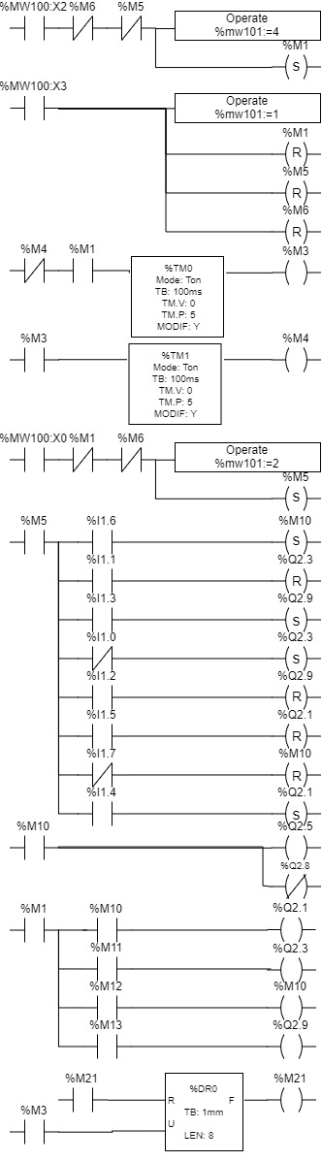Start drumu

Stop tlačítko

Časovač pro posouvání drumu

Start harmonogramu

Harmonogram

Vytvoření z 2 činého na jednočinný

Teoretický konec programu:

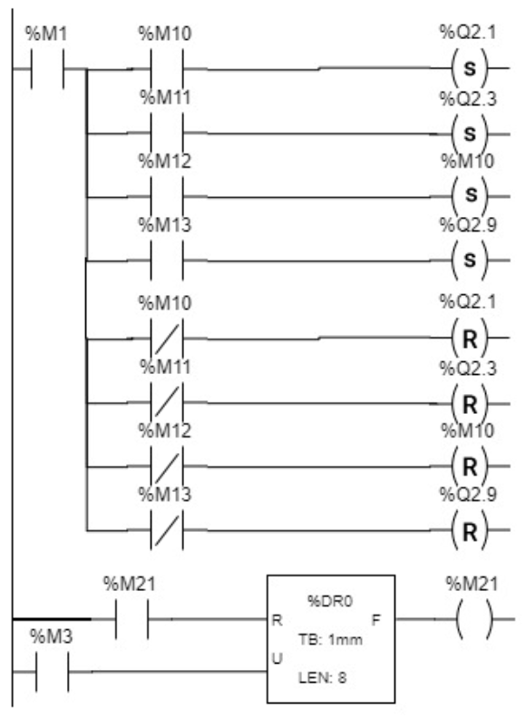

Reakce na hodnotu z drumu

Drum

Konfigurace operačního panelu:

%MW100 = Registr s tlačítky

%MW101 = Stránka ke zpracování

Závěr:

Řízení přes operační panel je plně funkční. Při programování jsme udělali chybu a nastavili v drumu adresy přímo na výstupy, které pak dominovali a díky této vlastnosti naše harmonogramy nefungovali. Po smazání drumu byly harmonogramy plně funkční. Drum jsem do schématu programu dodělal a takto by to mělo být plně funkční.